Министерство образования и науки Российской Федерации
Управление образования и науки Пензенской области
Муниципальное бюджетное общеобразовательное учреждение
Средняя общеобразовательная школа №59 г. Пензы
VII Региональная научно-практической конференции
учащихся «Природно-культурное и духовное наследие Пензенской области»

Секция: Духовное наследие Пензенской области
Тема работы:
Топонимика Пензенской области и Великая Отечественная война.

Выполнила:
Ученица 7«б» класса
Сенюшкина Валерия
Руководитель:
учитель географии
МБОУ СОШ №59 г. Пензы
Филатова Наталья Владимировна

ПЕНЗА,2020
Содержание.
Введение…………………………………………………………….стр. 3
- Основная часть…………………………………………………………
  - Анализ литературы по заявленной теме.……………стр.4
  - Анализ связи топонимики Пензенской области с Великой Отечественной войной………………………………………………….стр.4-9
  - Итоги анкетирование учащихся школы…………………стр. 10
- Заключение. ………………………………………………………..стр. 10
- Используемая литература ………………………………………..стр.11
- Приложение………………………………………………………..стр.11-20

Введение.
Мы все знаем, что 2020 год юбилейный для нашей страны – год 75 - летия Великой Победы! Самое главное, чтобы мы молодое поколение не забыли о подвиге наших прадедов. Они пожертвовали свою жизнь и здоровье для того, чтобы сохранить нашу страну, сохранить мир!
Имена наших героев были увековечены в названиях улиц и городов. Нам стало интересно, а какие объекты нашей области и города Пензы носят имена героев Великой Отечественной войны и знают ли об этом ученики нашей школы.
Цель: изучить топонимику Пензенской области и ее связь с Великой Отечественной войной.
Задачи:
1) изучить литературу по заявленной теме;
2) изучить происхождения названия объектов на карте Пензы и Пензенской области;
3) проанализировать связь название объектов Пензы и Пензенской области с историей Великой Отечественной войны;
4) провести анкетирование по заявленной теме и классный час для учащихся нашей школы.
Методы: краеведческий, работа с архивным материалом, анкетирование.
Актуальность: Происхождение названий объектов имеет различные корни, и нам интересно знать о названиях, связанных с Великой Отечественной войной, почему и где они встречаются.
Проблема: Мы живем в Пензенской области, в России и должны знать имена героев, увековеченные в названиях улиц, поселков и городов.
Предмет- топонимика названий объектов на территории Пензы и Пензенской области.
Объект- связь происхождения названий с именами героев Великой Отечественной войны.
Гипотеза: В Пензе и Пензенской области много географических объектов связано с историей Великой Отечественной войной.
Топонимика (от греч.«топос»- место и «онима»- имя) – наука, изучающая значение, происхождение, изменение географических названий.
Топонимика тесно связана с географией и историей.
Предмет науки – имена мест, топонимы – синоним словосочетания «географическое название».
Функции топонимов:
1) указывать адрес,
2) отражать современные географические особенности местности,
3) быть источником информации о былых географических условиях или характеристиках объекта, ныне уже не существующих.
Основные принципы наименования географических объектов:
1. по характерному признаку объекта.
2. по отличительному признаку объекта, отсутствующему у других.
3. название может служить ориентиром.
4.по имени, фамилии, прозвищу человека, который открыл географический объект, либо поселился, основал его (обычно прилагаются к поселениям, а не к природным объектам)
5.в честь какого-либо события.
6. в честь тех святых, в день поминовения которых открыли объект
7.используется географические термины(река, гора, город и т.д.)
8.дают органы государственной власти.
9.по названию народности, населяющей объект:
10. по аналогии с уже существующими в результате миграции поселенцев.
11.по названию реки, на которой строился населенный пункт и т.д.

1. Основная часть. Топонимика Пензенской области и Великая отечественная война.
1.1. Анализ литературы по заявленной теме.
Мы живем в Терновке (Микрорайоне Пензы) и всегда думали, что происхождение улицы Терновского связано с названием нашего микрорайона. Но на внеурочных занятиях я узнала, что наша главная в микрорайоне улица Терновского названа в честь Терновский Георгий Владимирович – это военный историк, капитан 1-го ранга (1954), Герой Советского Союза (1945), Почётный гражданин Пензы (1965). Имя Г. В. Терновского было присвоено одной из улиц Пензы в 1975, а также техническому училищу (ныне — технический лицей) № 1, в котором он учился.
Мне стало интересно, а какие еще объекты нашего города и области связаны с героями Великой Отечественной войны.
По состоянию на октябрь 2019 года в городе Пенза насчитывается 2 проспекта, 757 улиц, 592 проезда, 1 переезд, 79 переулков, 6 тупиков, 14 площадей, 1 шоссе, 1 бульвар, 7 скверов, 2 Военных городка, 12 кордонов, 1 строение и ряд других территорий.
Многие улицы в Пензе носят имена участников Великой Отечественной войны. В частности, увековечены имена М. В. Водопьянова, В. С. Гризодубовой, Н. Ф. Гастелло, О. В. Кошевого, З. А. Космодемьянской, А. П. Маресьева, А. М. Матросова, В. Г. Клочкова, М. М. Расковой, С. Г. Тюленина. Одна из улиц в Пензе названа в честь подпольной комсомольской организации «Молодая гвардия». Подвиг наших земляков также не остался не замеченным. Так одной из улиц Пензы присвоено имя 354 стрелковой дивизии - воинского соединения СССР, сформированного на территории Пензенской области и принимавшего участие в Великой Отечественной войне. Многие улицы названы именами уроженцев Пензенской земли, участвовавших в этой войне: С. Г. Байкова, Д. Ф. Барышникова, В. А. Глазунова, Н. В. Городецкого, В. Г. Захарова, Ф. Г. Коробкова, А. М. Кижеватова, С. Ф. Костычева, А. А. Краснова, Н. И. Крылова, А. И. Мереняшева, Н. С. Павлушкина, Г. В. Терновского, В.С. Юркина.

1.2.Анализ связи топонимики Пензенской области и Великой Отечественной войной.
При проведении исследования установлено что 35 объектов Пензы и области названы в честь героев Великой Отечественной Войны.
1.Поселок Кижеватово – назван в честь участника защиты Брестской крепости, начальника 9-й заставы 17-го Краснознаменного пограничного отряда, Героя Советского Союза лейтенанта Андрея Митрофановича Кижеватова.
2. Улица Терновского – названа в честь Героя Советского Союза Терновского Георгия Владимировича. Расположение: в районе Терновки и Терновского моста.
История названия: Улица была основана в 1937 году, изначально носила название Терновской. В апреле 1975 года переименована в улицу Терновского — в честь Героя Советского Союза, капитана 1-го ранга, почетного гражданина города Пензы Георгия Владимировича Терновского. В 1978 году улицы Ленина (основанная не позднее 1967 года) и Шоссейная (не позднее 1957 года) объединили в одну и были также названы именем Терновского, так как являются продолжением главной улицы.
В это же время улица Набережная (основанная в конце 50-х годов XX века) была переименована в 1-й проезд Терновского, проезд Кооперативный (конец 50-х гг. ХХ в.) — во 2-й проезд Терновского, улица Лермонтова (1967 год) — в 3-й проезд Терновского, улица Юбилейная (1971 год) — в 4-й проезд Терновского, улица Пушкина (1967 год) — в 5-й проезд Терновского.
Георгий Владимирович Терновский родился в городе Нижнем Ломове Пензенской области, затем переехал в Пензу.
По комсомольской путевке весной 1934 года ушел на флот, а затем поступил в военно-морское училище. После окончания училища в Севастополе служил на Черном море. В годы Великой Отечественной войны морской артиллерист сражался под Одессой, в Севастополе и Новороссийске. Был одним из первых, кто использовал реактивные установки «Катюша» на торпедных катерах.
После окончания ВОВ принимал участие в боевых действиях против милитаристской Японии. В сентябре 1945 года ему было присвоено звание Героя Советского Союза.
С Тихого океана вернулся на Черное море, потом учился в академии, работал военным историком. Внес весомый вклад в восстановление знаменитой панорамы Ф. А. Рубо «Оборона Севастополя», в создании диорам «Штурм Сапун-горы» и «Освобождение Новороссийска».
3. Улица Пушанина - осенью 1985 года была названа именем Героя Советского Союза Иван Ивановича Пушанина.
4. Улица Павлушкина – в 1964 году названа в честь Николая Сазоновича Павлушкина — уроженца Пензы, летчика, Героя СССР. Расположение: недалеко от станции Пенза-III, идет вдоль правого берега реки Суры.История названия: Была основана в 1904 году, первое название — Лермонтовская. С 1964 года переименована в улицу Павлушкина. Николай Сазонович Павлушкин — уроженец Пензы, летчик, Герой СССР. Весной 1954 года принял боевое крещение в предгорьях Северного Кавказа. В июле 1944 года летчику, совершившему 199 боевых вылетов и сбившему 25 вражеских самолетов, Указом Президиума Верховного Совета СССР было присвоено звание Героя Советского Союза. После войны работал начальником Воронежского аэроклуба. Умер 19 июня 1958 года при испытании нового самолета.
5. Улица маршала Крылова -. в мае 1972 года назвали в честь Крылова Николая Ивановича маршала Советского Союза, дважды Героя СССР, видного военного деятеля, главнокомандующего Ракетными войсками стратегического назначения. Расположение: начинается от улицы Лермонтова, заканчивается у Березовского переулка. История названия: В 40-х годах XIX века были построены здания Пензенской губернской больницы, где сейчас находится областная больница имени Н. Н. Бурденко. Здесь возник Больничный переулок, который ранее назывался Верхней Березовкой. В мае 1972 года переулок назвали в честь маршала Крылова.
Николай Иванович Крылов — уроженец села Вишневого Тамалинского района Пензенской области (ранее — село Галяевка Сердобского уезда Саратовской губернии), маршал Советского Союза, дважды Герой СССР, видный военный деятель, главнокомандующий Ракетными войсками стратегического назначения (1963−1972).
В начале войны возглавлял оперативный отдел Приморской армии, затем — ее штаб в Крыму, был начальником штаба Севастопольского оборонительного района. Участвовал в обороне Одессы и Севастополя, был тяжело ранен в январе 1942 года. В 1943 году принимал участие в обороне Сталинграда, в прорыве блокады Ленинграда на синявском направлении. Осуществлял прорыв сильно укрепленной обороны противника в Смоленской наступательной операции, форсировал реки Десна и Сож.
За годы войны сражался на Южном, Северо-Кавказском, Сталинградском, Донском, Юго-Западном, Западном, 3-м Белорусском и 1-м Дальневосточном фронтах. Участвовал в освобождении Белоруссии, Литвы, а также боях на территории Восточной Пруссии и Маньчжурии.
6.Село Махалино – названо родное село Героя Советского Союза Махалина Алексея Ефимовича
7. Улица генерала Глазунова - 30 сентября 2011 года решением Пензенской городской Думы в жилом комплексе «Арбековская застава» микрорайона Арбеково г. Пензы имя Василия Афанасьевича Глазунова было присвоено одной из новых улиц.
8. Улица Байкова. Расположение: в северной части города, между улицами Сормовской и Депутатской, недалеко от школы № 71.
История названия: В 1968 году была названа именем Героя Советского Союза, уроженца села Кандиевка Керенского уезда Пензенской губернии Семена Григорьевича Байкова, младшего лейтенанта, командира саперного взвода.
В начале июля 1941 года Семен Байков ручными гранатами взорвал мост в районе Пскова, чтобы фашисты не смогли перейти через реку Великую. Он был заминирован, однако провод, соединенный с зарядами, перебили, и ценой своей жизни младший лейтенант выполнил задание командования. 16 марта 1942 года уроженцу Пензенской области было посмертно присвоено звание Героя Советского Союза, одному из первых в инженерных войсках в годы Великой Отечественной войны.
9. Улица Кижеватова
Расположение: на восточной границе 1−2 жилого микрорайона на Южной поляне.
История названия: В 1981 году была названа в честь участника защиты Брестской крепости, начальника 9-й заставы 17-го Краснознаменного пограничного отряда, Героя Советского Союза лейтенанта Андрея Митрофановича Кижеватова, родившегося в селе Селикса (ныне — Кижеватово) Бессоновского района Пензенской области.Лейтенант Кижеватов мужественно защищал Брестскую крепость в 1941 году. После того, как в конце июня защитники крепости приняли решение прорываться из окружения, 17 раненых бойцов во главе с лейтенантом Кижеватовым остались в крепости и еще несколько дней оказывали немецким захватчикам отчаянное сопротивление. Пензенец Пензенец был несколько раз ранен в непрерывных боях, однако, даже ослабев от потери крови, продолжал защищать крепость. Получил смертельное ранение в ходе одной из операций — группа пограничников попыталась взорвать понтонный мост через Буг, наведенный противником близ крепости.
10. Улица Коробкова
Расположение: поселок Свободный, на восток от улицы Пархоменко, параллельно улице Перекоп. История названия: Появилась в 1937 году, сначала носила название МОПРа — в честь Международной организации помощи борцам революции, существовавшей в 1929—1947 годах. В 1977 году переименована в улицу Коробкова.
Федор Григорьевич Коробков — уроженец города Спасска Пензенской области, генерал-майор авиации, Герой Советского Союза, участник Первой мировой (1914−1918) и Гражданской (1918−1920) войн, в 1936—1937 гг. сражался в Испании на стороне республиканского правительства, командовал интернациональной бригадой.
В годы Великой Отечественной войны был заместителем начальника военно-воздушных сил Военно-Морского флота. Участвовал в героической обороне Севастополя, где и погиб.
11. Улица Костычева
Расположение: в южной части города, между улицами Окружной и Загородной. История названия: Первое название — улица Овраг кирпичных сараев, в мае 1963 года переименована в улицу Костычева.
Степан Федорович Костычев — уроженец села Бессоновка Бессоновского района Пензенской области, младший лейтенант, Герой Советского Союза.
Окончив пехотное училище в городе Вольске, был направлен командиром стрелкового взвода на фронт. В боях неоднократно был ранен, после лечения возвращался в родную часть. Погиб осенью 1943 года на Днепровском плацдарме.
12. Улица Мереняшева
Расположение: в районе Веселовки, параллельно улице Симферопольской.
История названия: До присоединения села Веселовка к Пензе улица носила название Октябрьской, в 1978 году была переименована в Хабаровскую. В марте 1988 года Пензенский горисполком по многочисленным просьбам жителей района и президиума Первомайского общества охраны памятников истории и культуры назвал улицу в честь Мереняшева.
Андрей Иванович Мереняшев родился и вырос в селе Веселовка Пензенского уезда Пензенской губернии (ныне — в черте Пензы). Великая Отечественная война застала его на Дальнем Востоке, вскоре он уехал на фронт. Участвовал во многих боях, один из них — самый тяжелый и памятный, за успешное форсирование Днепра, — был удостоен звания Героя Советского Союза.
13.Улица Ставского
Расположение: в районе улицы Пушкина, между улицами Революционной и Бакунина, параллельно улицам Халтурина и Космодемьянской.
История названия: Улица была основана в начале XIX века, первое ее название — Малая Федоровка. С 1944 года стала носить имя Ставского.
Владимир Петрович Ставский (Кирпичников) — уроженец Пензы, известный русский советский писатель и журналист.
Работал военным корреспондентом в республиканской Испании в 1937 году, на Халхин-Голе (1939), на фронтах Великой Отечественной войны. В одном из боев в ноябре 1943 года на Псковщине под городом Невелем был срезан автоматной очередью, погиб как солдат.
14. Улица Клочкова, бывший 2-й проезд Бородина. В декабре 1981 года был переименован в улицу политрука Василия Клочкова, учувствовавшего в составе 316-й дивизии генерала И.В. Панфилова в разгроме немецко-фашистских войск под Москвой. Это ему принадлежат слова: «Велика Россия, а отступать некуда, позади Москва!». Имя Героя Советского Союза Василия Георгиевича Клочкова (1911–1941) связано с Пензенским краем. Он работал в конторе районного центра Мокшан, а затем на Пензенском почтамте. Картограф. Находится ул. Клочкова в районе Арбеково, недалеко от улицы Бородина.
15. Улица Гризодубовой (1938). Названа именем отважной лётчицы, Героя Советского Союза Валентины Степановны Гризодубовой. В 1929 году В.С. Гризодубова поступила в школу гражданской авиации при Пензенском аэроклубе. Летом 1930 г. она получила право управлять самолётом, став первой женщиной пилотом в СССР. Участвовала в ряде рекордных беспосадочных перелётов, проведённых совместно с Полиной Осипенко и Мариной Расковой. Активная участница Великой Отечественной войны. В 1963 году В.С. Гризодубовой было присвоено звание «Почѐтный гражданин города Пензы». Улица Гризодубовой проходит недалеко от Дома куль-туры «Заря».
16. Улица Воронова (1981). Названа в честь главного маршала артиллерии, Героя Советского Союза Николая Николаевича Воронова (1899–1968). В марте 1918 года Н. Н. Воронов добровольцем вступил в первые отряды Красной Армии и оставался всю жизнь солдатом. Участник боев в республиканской Испании в 1936–1937 годах и советско-финляндской войне 1939–1940 годов. В годы Великой Отечественной войны Н. Н. Воронов как пред ставитель Ставки Верховного Главнокомандования участвовал в разработке и подготовке ряда операций на Брянском, Воронежском, Донском, Западном, Ленинградском, Сталинградском, Юго-Западном и других фронтах. После окончания войны был президентом Академии артиллерийских наук, а затем начальником Военной артиллерийской командной академии. В Пензе имя главного маршала артиллерии носит Пензенский артиллерийский инженерный институт (1968).
Расположена улица Воронова на западной границе 1 и 2 жилых микрорайонов на Южной Поляне, начинается от улицы Окружной.
17.Улица Ватутина (бывшая Подгорная, известна с 1822 г.). Переименована в 1981 году в честь Николая Федоровича Ватутина (1901–1944), советского военачальника, участника гражданской 1918–1922 гг. и Великой Отечественной 1941–1945 гг. войн, Героя Советского Союза, генерала армии. Войска под его командованием сыграли решающую роль в битвах под Сталинградом и на Курской дуге, при освобождении Дона и Украины. Картограф. Расположена улица Ватутина в южной части города, между улицами Красная Горка и Ново-Тамбовской.
18.Улица Гастелло (1956). Названа именем отважного летчика, командира эскадрильи, участника боев на Халхин-Голе, Героя Советского Союза Николая Францевича Гастелло (1907–1941). 26 июня 1941 года экипаж бомбардировщика в составе Н.В. Гастелло, А.А. Бурденюка, А.А. Калинина и Г.Н. Скоробогатова вылетел на боевое задание. Вражеский снаряд попал в бензобак. Капитан Гастелло приказал экипажу покинуть горящую машину на парашютах, но его боевые товарищи отказались сделать это. И тогда Н.Ф. Гастелло направил охваченный пламенем бом-бардировщик на скопление вражеских танков, автомашин и бензоцистерн недалеко от белорусского города Молодечно. Подвиг Н.Ф. Гастелло и его экипажа в годы Вели-кой Отечественной войны 1941–1945 гг. повторили более 400 человек, в том числе 9 пензенцев. Улица Гастелло расположена в районе улицы Большая Бугровка, между улицами Маресьева и Сурикова.
19.Улица Космодемьянской. С 1956 года бывшая часть улицы Горяйновской (90-е гг. XIX в.) носит имя комсомолки-партизанки, Героя Советского Союза Зои Анатольевны Космодемьянской. В октябре 1941 г. Зоя, ученица 10 класса, добровольцем ушла в партизанский отряд. У деревни Обухово, близ Наро-Фоминска, с группой комсомольцев-партизан перешла через линию фронта на занятую немецкими оккупантами территорию. В конце ноября 1941 года в деревне Петрищево при выполнении боевого задания была схвачена фашистами. Не-смотря на чудовищные пытки и издевательства палачей, не выдала товари-щей, не открыла своего настоящего имени, назвавшись Таней. 29 ноября 1941 года была казнена. Расположена улица Космодемьянской между улицами Пушкина и Коммунальной.
20.Улица Кошевого (середина 50-х гг. XX в.). Названа именем Героя Советского Союза Олега Васильевича Кошевого (1926–1943), одного из создателей подпольной комсомольской организации «Молодая гвардия» в городе Краснодоне Ворошиловградской области, активно действовавшей против фашистских оккупантов в годы Великой Отечественной войны. Расположена улица Кошевого в районе посѐлка Подлесный.
21.Улица Маресьева (середина 50-х гг. XX в.). Носит имя лѐтчика, Героя Советского Союза Алексея Петровича Маресьева. Потеряв обе ноги в бою с фашистами, А.П. Маресьев благодаря мужеству и героиз-му вновь сел за штурвал истребителя и сражался с врагами до Дня Победы. Подвиг Маресьева описан в книге Бориса Полевого "Повесть о настоящем человеке".Улица Маресьева расположена в районе улицы Большая Бугровка, параллельно улице Будашкина.
22.Улица Матросова и 1–4 проезды Матросова (ранее 1956). Носят имя Героя Советского Союза, комсомольца гвардии рядового Александра Матвеевича Матросова (1924–1953), закрывшего собой пулемѐтную амбразуру вражеского дзота, этим обеспечив успех атаки своего подразделения. Расположены улица Матросова и 1–4 проезды Матросова в посѐлке Шуист.
23. Улица Толбухина (1950). Названа именем советского полководца, Маршала Советского Союза, Героя Советского Союза Фѐдора Ивановича Толбухина (1940–1949), командовавшего в годы Великой Отече-ственной войны Южным, а затем 3-м Украинским фронтами. Улица Толбухина находится в южной части города, параллельно улице Маркина.
24. Улица Тюленина и проезд Тюленина (конец 60-х гг. XX в.). Названа в память о Сергее Гавриловиче Тюленине (1925–1943), одном из активных членов подпольной организации «Молодая гвардия» в городе Краснодоне Ворошиловградской области, активно действовавшей против фашистских оккупантов в годы Великой Отечествен-ной войны. Расположены улица Тюленина и проезд Тюленина в районе посѐлка Подлесный, параллельно улице Кошевого.
25.Улица Черняховского (не позднее 1956 года) и проезд Черняховского. Названы именем Ивана Даниловича Черняховского (1906–1945), советского военачальника, генерала армии, дважды Героя Советского Союза. Погиб в бою. Картограф. Расположены улица Черняховского и проезд Черняховского в северной части города, начинаются от улицы Новой, параллельно Машиностроительной улице.
26. Улица Гайдара (1977). Названа именем Аркадия Пет-ровича Гайдара (Голикова) (1904–1941), одного из основоположников дет-ской советской литературы, автора книг, воспитывающих у подрастающего поколения нашей страны мужество и любовь к Родине. В 14 лет ушел доб-ровольцем в Красную Армию, а в 17 лет уже командовал полком. После увольнения в запас в 1924 году начинается его журналистская литератур-ная деятельность. Произведения А.П. Гайдара «Р.В.С.», «Школа», «Даль-ние страны», «Военная тайна», «Голубая чашка», «Тимур и его команда», «Чук и Гек» являются лучшими образцами советской детской и юношеской литературы. Воен-ный корреспондент А. П. Гайдар погиб в октябре 1941 г. в бою с фашистами около города Кане-ва, прикрывая огнем пулемета отход товарищей.
Расположена улица Гайдара в районе улицы Большая Бугровка, между улицами Маресьева и Сурикова.

1.3. Результаты анкетирования учащихся МБО СОШ № 59
Вопросы анкетирования:
1.Каких героев ВОВ родом из Пензы и Пензенской области ты знаешь?
2. Подвиг какого героя ВОВ тебе запомнился больше всего?
3.Именем каких героев ВОВ названы улицы нашего города?
4.Именем какого героя ВОВ тебе бы хотелось, чтобы назвали одну из улиц Пензы и почему?
Результаты исследований:
- Всего опрошено 41 человек. Не знают 14 чел. - 34 %. Знают 27 чел. - 66%.
- 2 вопрос - 15%, знают подвиг Кижеватова
- 3 вопрос - 54%, знают о улице Глазунова - 2%,Терновский 61%, Пушанина-5%,Кижеватова-12%
- 4 вопрос - 0%
Диаграмма: Именем каких героев ВОВ названы улицы нашего города

Выводы: Учащиеся нашей школы мало знают о героях Великой Отечественной войны, чьи имена нанесены на карту нашего города и области. Планируем провести классные часы на данную тему.
2. Заключение. Выводы.
Цели и задачи поставленные в начале работы выполнили, гипотеза подтвердилась. При проведении исследования установлено, что 35 объектов Пензы и области названы в честь героев Великой Отечественной Войны. Большинство учащихся параллели седьмых классов не знакомы с данной информацией. Запланировано проведение классного часа по заявленной теме. Изученные объекты отмечены на карте Пензы и области.
Главная наша задача хранить и передавать информацию об истории и географии Великой Отечественной войны!

3.Литература
1. Тюстин, А. В., Шишкин И. С. Пензенская персоналия.
Славу Пензы умножившие. Т. 2 (М-Т): [биогр. слов.]
/ Тюстин А. В., Шишкин И. С. — М.: Локус Станди, 2012. — 216 с.: ил. — с. 201.
2. Герои-земляки: (указ. лит.) / сост. Л.П. Полбицына; Пенз. обл. науч.
б-ка им. М.Ю. Лермонтова. Библиогр. отд. – Пенза: [Б. и.], 1973. – 96 с. – Алф. указ. авторов и загл.: с. 82–87. – Список Героев Советского Союза (по районам обл.): с. 88–95.
3.Краткие биобиблиографические справки о 218 Героях Советского Союза –
уроженцах и жителях Пензенской области. Герои и подвиги: сб. очерков: [в 8 кн.]. – Саратов; Пенза: Приволж. кн. изд-во, Пенз. отд-ние, 1966–1990.
4. И родом они пензенские: очерки / предисл. А. Маргулиса. – Саратов; Пенза: Приволж. кн. изд-во, 1968. – 247 с.
5.Хлюпин В.И. Сыны России. – М.: Сов. Россия, 1985. – 239 с. Биографические справки о 227 уроженцах и жителях Пензенской области – участниках Великой Отечественной войны, удостоенных звания Героя Советского Союза.
6. Герои Советского Союза: Краткий биографический словарь в двух томах – Т. 1 / Пред. ред. И.Н. Шкадова. – М.: Воениздат, 1987.
7. Пенза, окрестности города Пензы: Атлас. – Пенза: ЗОА «Полиграфинвест», 2011.

Приложение.
Улица Байкова
Расположение: в северной части города, между улицами Сормовской и Депутатской, недалеко от школы № 71.
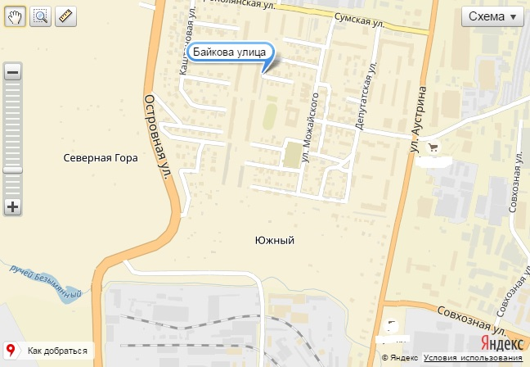
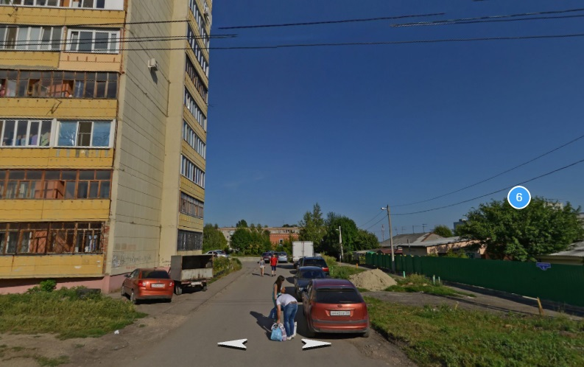

Улица Кижеватова
Расположение: на восточной границе 1−2 жилого микрорайона на Южной поляне.
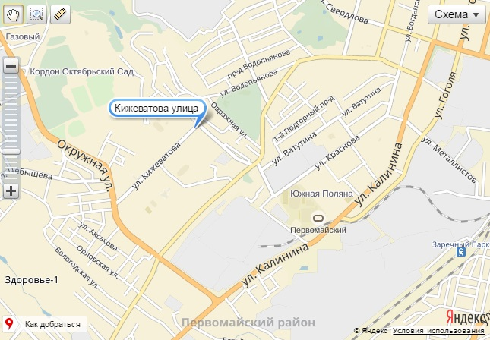
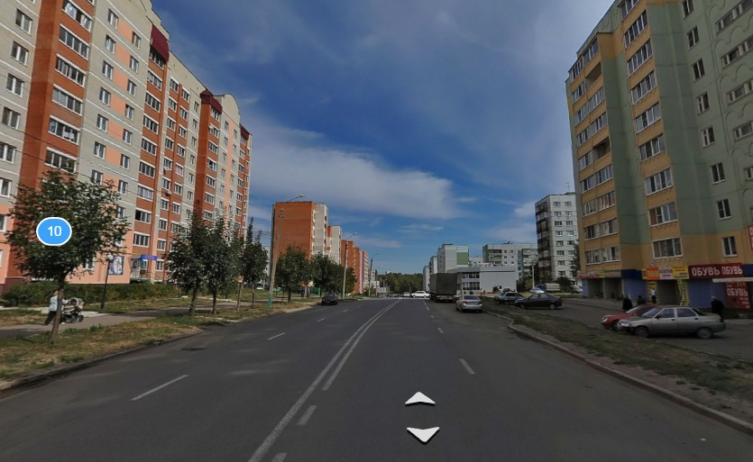

Улица Коробкова
Расположение: поселок Свободный, на восток от улицы Пархоменко, параллельно улице Перекоп.
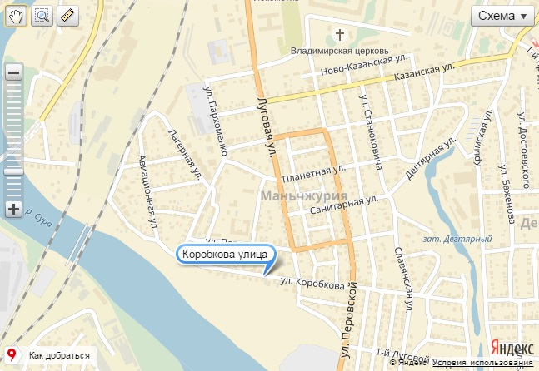
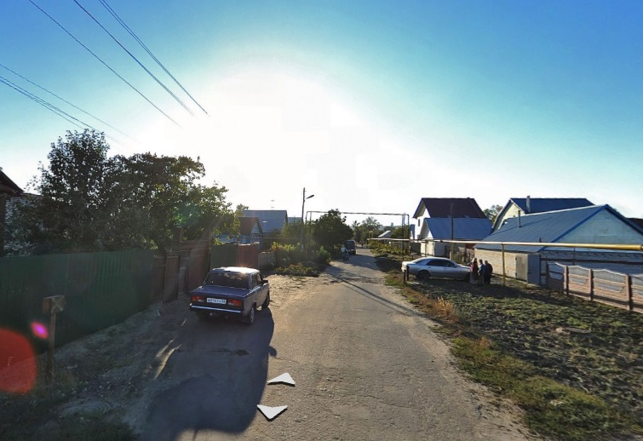

Улица Костычева
Расположение: в южной части города, между улицами Окружной и Загородной.
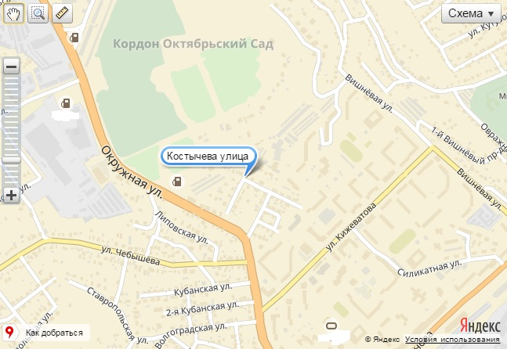
История названия: Первое название — улица Овраг кирпичных сараев, в мае 1963 года переименована в улицу Костычева.
Степан Федорович Костычев — уроженец села Бессоновка Бессоновского района Пензенской области, младший лейтенант, Герой Советского Союза.
Окончив пехотное училище в городе Вольске, был направлен командиром стрелкового взвода на фронт. В боях неоднократно был ранен, после лечения возвращался в родную часть. Погиб осенью 1943 года на Днепровском плацдарме.

Улица маршала Крылова
Расположение: начинается от улицы Лермонтова, заканчивается у Березовского переулка.
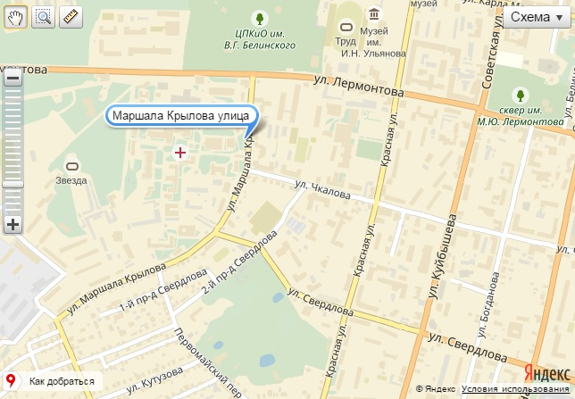
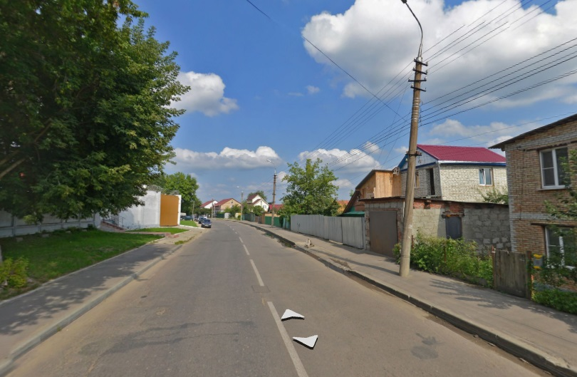

Улица Мереняшева
Расположение: в районе Веселовки, параллельно улице Симферопольской.
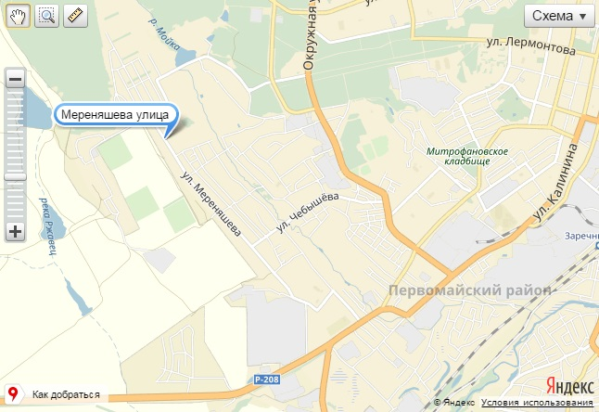
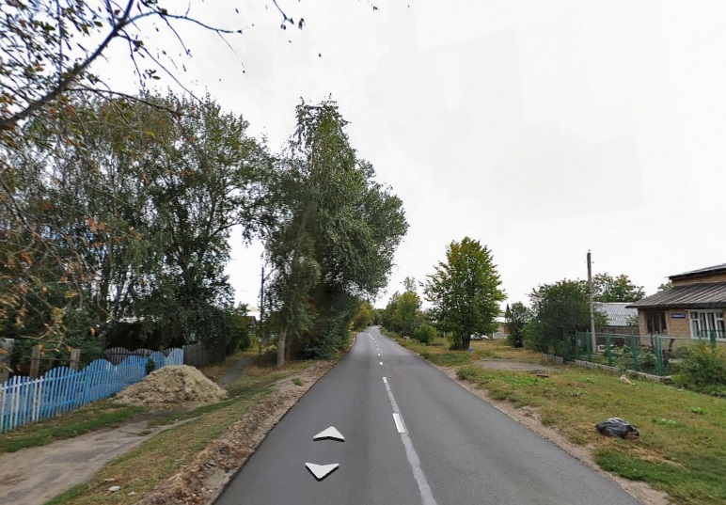

Улица Павлушкина
Расположение: недалеко от станции Пенза-III, идет вдоль правого берега реки Суры.
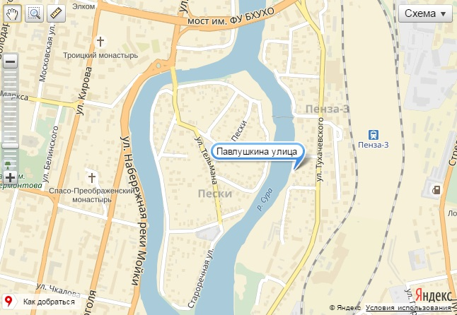
История названия: Была основана в 1904 году, первое название — Лермонтовская. С 1964 года переименована в улицу Павлушкина.
Николай Сазонович Павлушкин — уроженец Пензы, летчик, Герой СССР.
Весной 1954 года принял боевое крещение в предгорьях Северного Кавказа. В июле 1944 года летчику, совершившему 199 боевых вылетов и сбившему 25 вражеских самолетов, Указом Президиума Верховного Совета СССР было присвоено звание Героя Советского Союза. После войны работал начальником Воронежского аэроклуба. Умер 19 июня 1958 года при испытании нового самолета.

Улица Ставского
Расположение: в районе улицы Пушкина, между улицами Революционной и Бакунина, параллельно улицам Халтурина и Космодемьянской.
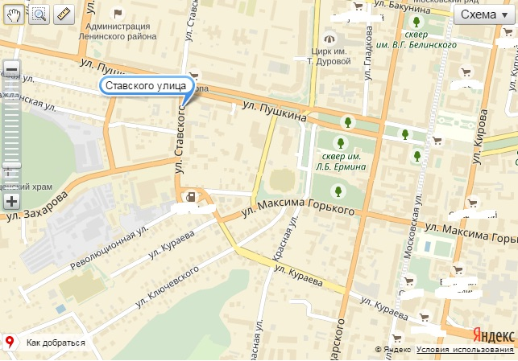
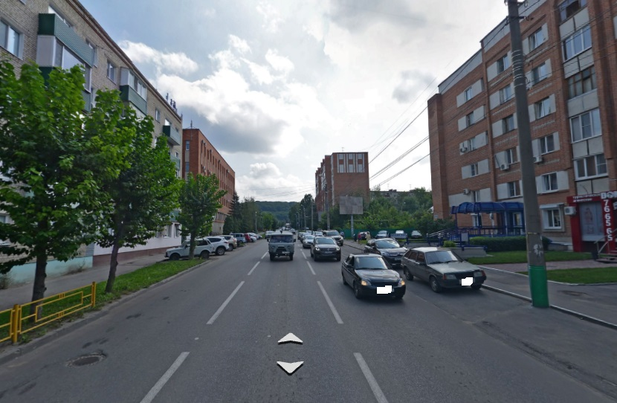

Улица и 1−5 проезды Терновского
Расположение: в районе Терновки и Терновского моста.
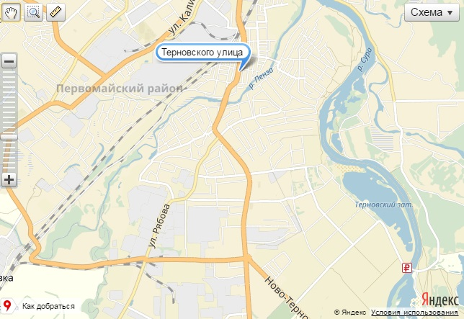
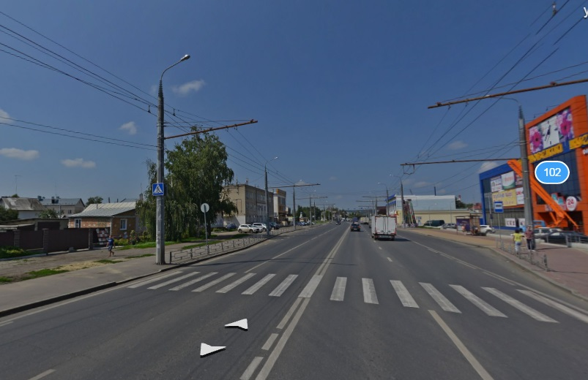
История названия: Улица была основана в 1937 году, изначально носила название Терновской. В апреле 1975 года переименована в улицу Терновского — в честь Героя Советского Союза, капитана 1-го ранга, почетного гражданина города Пензы Георгия Владимировича Терновского. В 1978 году улицы Ленина (основанная не позднее 1967 года) и Шоссейная (не позднее

